生徒に見られるつまずき
必要な図形を見いだし、平行線や角の性質を利用して求めることができない
つまずき解消に向けた指導のポイント
立体模型や展開図を用いて、立体から三平方の定理を活用するための直角三角形を見出すことができるようにする。
指導事例集ｐ．３７

１ 学年・単元名 第３学年 三平方の定理（図形領域）

２ 単元目標
三平方の定理を用いて考察したり、具体的な場面で活用したりできるようにする。

３ 単元の内容
・三平方の定理
・平面図形、空間図形への利用
・立体の展開図

４ 本時の目標
三平方の定理を利用して、立体の最短距離を求めることができる。

５ 展開
学習活動 | 指導上の留意点  太字：つまずきに対する手立て
１ 前時の復習と、本時の課題となる復習をする。  ２ 立体の外側を通る糸の長さが最短である距離を求める。  最短距離を求めよう。  ワークシート使用  参考：記入済みワークシート  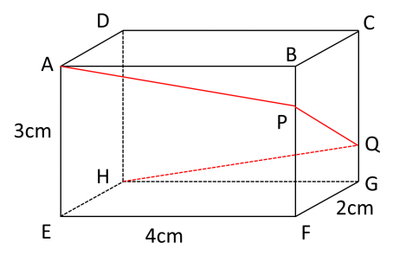  ３ 適用題をする。  ・円柱の問題  Ａ  Ｂ  ・円錐の問題  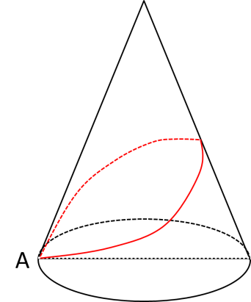  ４ 本時のまとめをする。 | ・直方体の対角線の求め方を復習する。  ・平面上で三平方の定理を使うことを確認させる。  ・平面での最短距離を求める問題を振り返らせる。  ・最短距離は直線になることを確認させる。  ・見取図ではイメージができない生徒もいるので、立体模型を見せて、最短距離の意味をおさえる。  ・直方体の展開図で考えると最短距離が分かりやすくなることに気付かせる。  ・最短距離が直線で、長方形の対角線になることから、三平方の定理を利用して問題解決できることに気付かせる。  ・公式が正しく使えているか注意する。  ・円柱でも、同じように展開図で考えることができるかどうかを考えさせる。  ・側面の横の長さが底面の円周と同じ長さになることを確認させる。  ・側面の長方形の対角線が最短距離になることを確認し、公式を使って求めさせる。  ・π＝３．１４として、電卓を利用してｍｍの位まで計算させる。  ・円錐の側面の展開図はおうぎ形になることを確認させる。  ・中心角は、（底面の半径）／（母線）×３６０°で求められることを確認させる。  ・直角二等辺三角形の斜辺が最短距離になることを確認し、公式を使って求めさせる。  ・最短距離を求めるには、展開図で考えて問題解決することを理解させる。  ・三平方の定理は平面上で使えることを意識させる。

